**ISABELLE ALMEIDA**

**MATHEUS NEVES**

**TRABALHO PSOF**

**AMPARO, SP**

**2024**

**ISABELLE ALMEIDA**

**MATHEUS NEVES**

**Trabalho PSOF**Situação de Aprendizagem - Sistema de Turmas e Atividades

Trabalho de conclusão do curso PSOF no segundo semestre apresentado ao SENAI

Orientadores: Lucas Paiva e Wellington Fabio

**AMPARO, SP**

**2024**

**LEVANTAMENTO DE REQUISITOS**

**Recursos Humanos:**

• Equipe de Gestão: Para supervisionar o projeto e tomar decisões estratégicas.

• Especialistas em TI: Para a configuração, teste e solução de problemas técnicos do sistema.

**Recursos Tecnológicos:**

• Hardware: Computadores, tablets, scanners de código de barras e impressoras que serão usados com o novo sistema.

• Software: O sistema/programa escolhido e quaisquer outros softwares necessários (por exemplo, para backup de dados).

• Infraestrutura de Rede: Internet confiável e segura para suportar o sistema, incluindo roteadores e switches.

**Recursos de Comunicação:**

• Feedback e Suporte: Canais para a equipe relatar problemas e fornecer feedback sobre o sistema.

**LEVANTAMENTO DE CUSTOS**

**Custos de Software:**

• Licença ou Assinatura do Software: R$ 2.500 - R$ 10.000 (dependendo se for uma solução personalizada ou um sistema pronto para uso).

Custos de Hardware:

• Computadores/Tablets: R$ 1.500 - R$ 4.000 por dispositivo.

• Scanners de Código de Barras: R$ 500 - R$ 1500 por unidade.

• Impressoras de Recibo: R$ 800 - R$ 2.000 por unidade.

**Custos de Implementação e Configuração:**

• Serviços de Configuração: R$ 5.000 - R$ 15.000 (dependendo da complexidade e do suporte necessário).

**Custos de Infraestrutura:**

• Equipamentos de Rede e Segurança Básicos: R$ 1000 - R$ 5.000.

**PRAZO DE ENTREGA**

**Começo da atividade: 22/11**

**Prazo de entrega: 2/12**

**Feito em 3 horas**

**1.DIAGRAMA DE CASO DE USO**

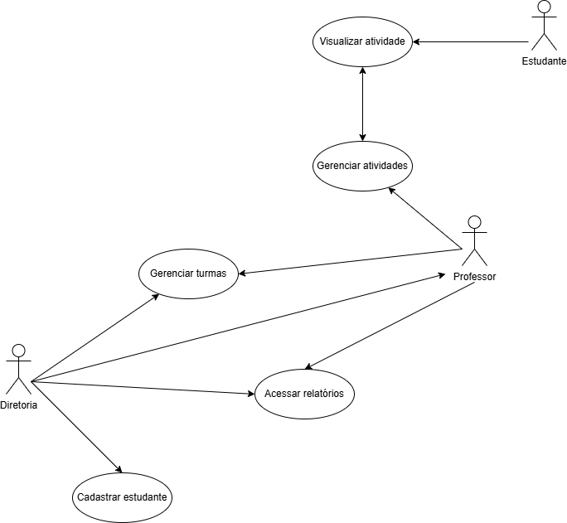

**2.DIAGRAMA ENTIDADE RELACIONAMENTO**

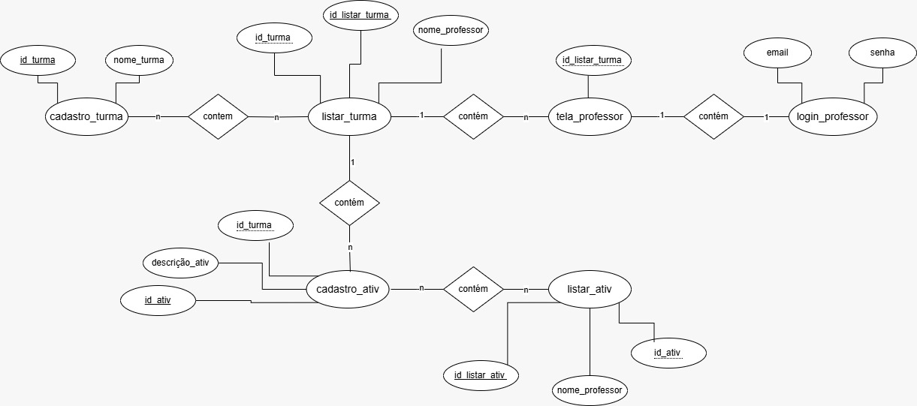

**3.TELA DE AUTENTIFICAÇÃO DE USUÁRIOS (LOGIN)**

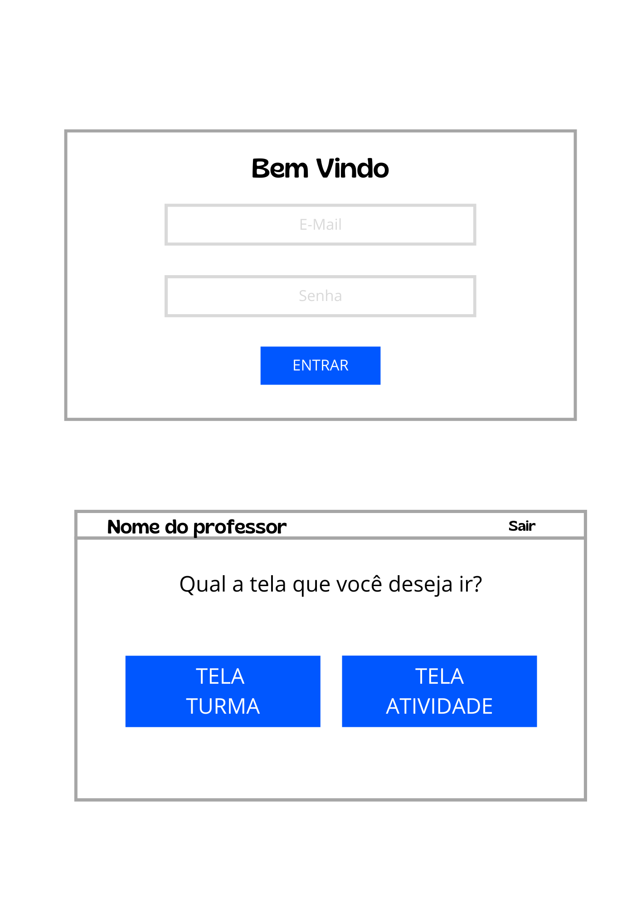

### **4.TELA PRINCIPAL DO PROFESSORC:\Users\isabelle\AppData\Local\Temp\Rar$DRa7592.26052\2.png**

### **5. CADASTRO DE TURMA**

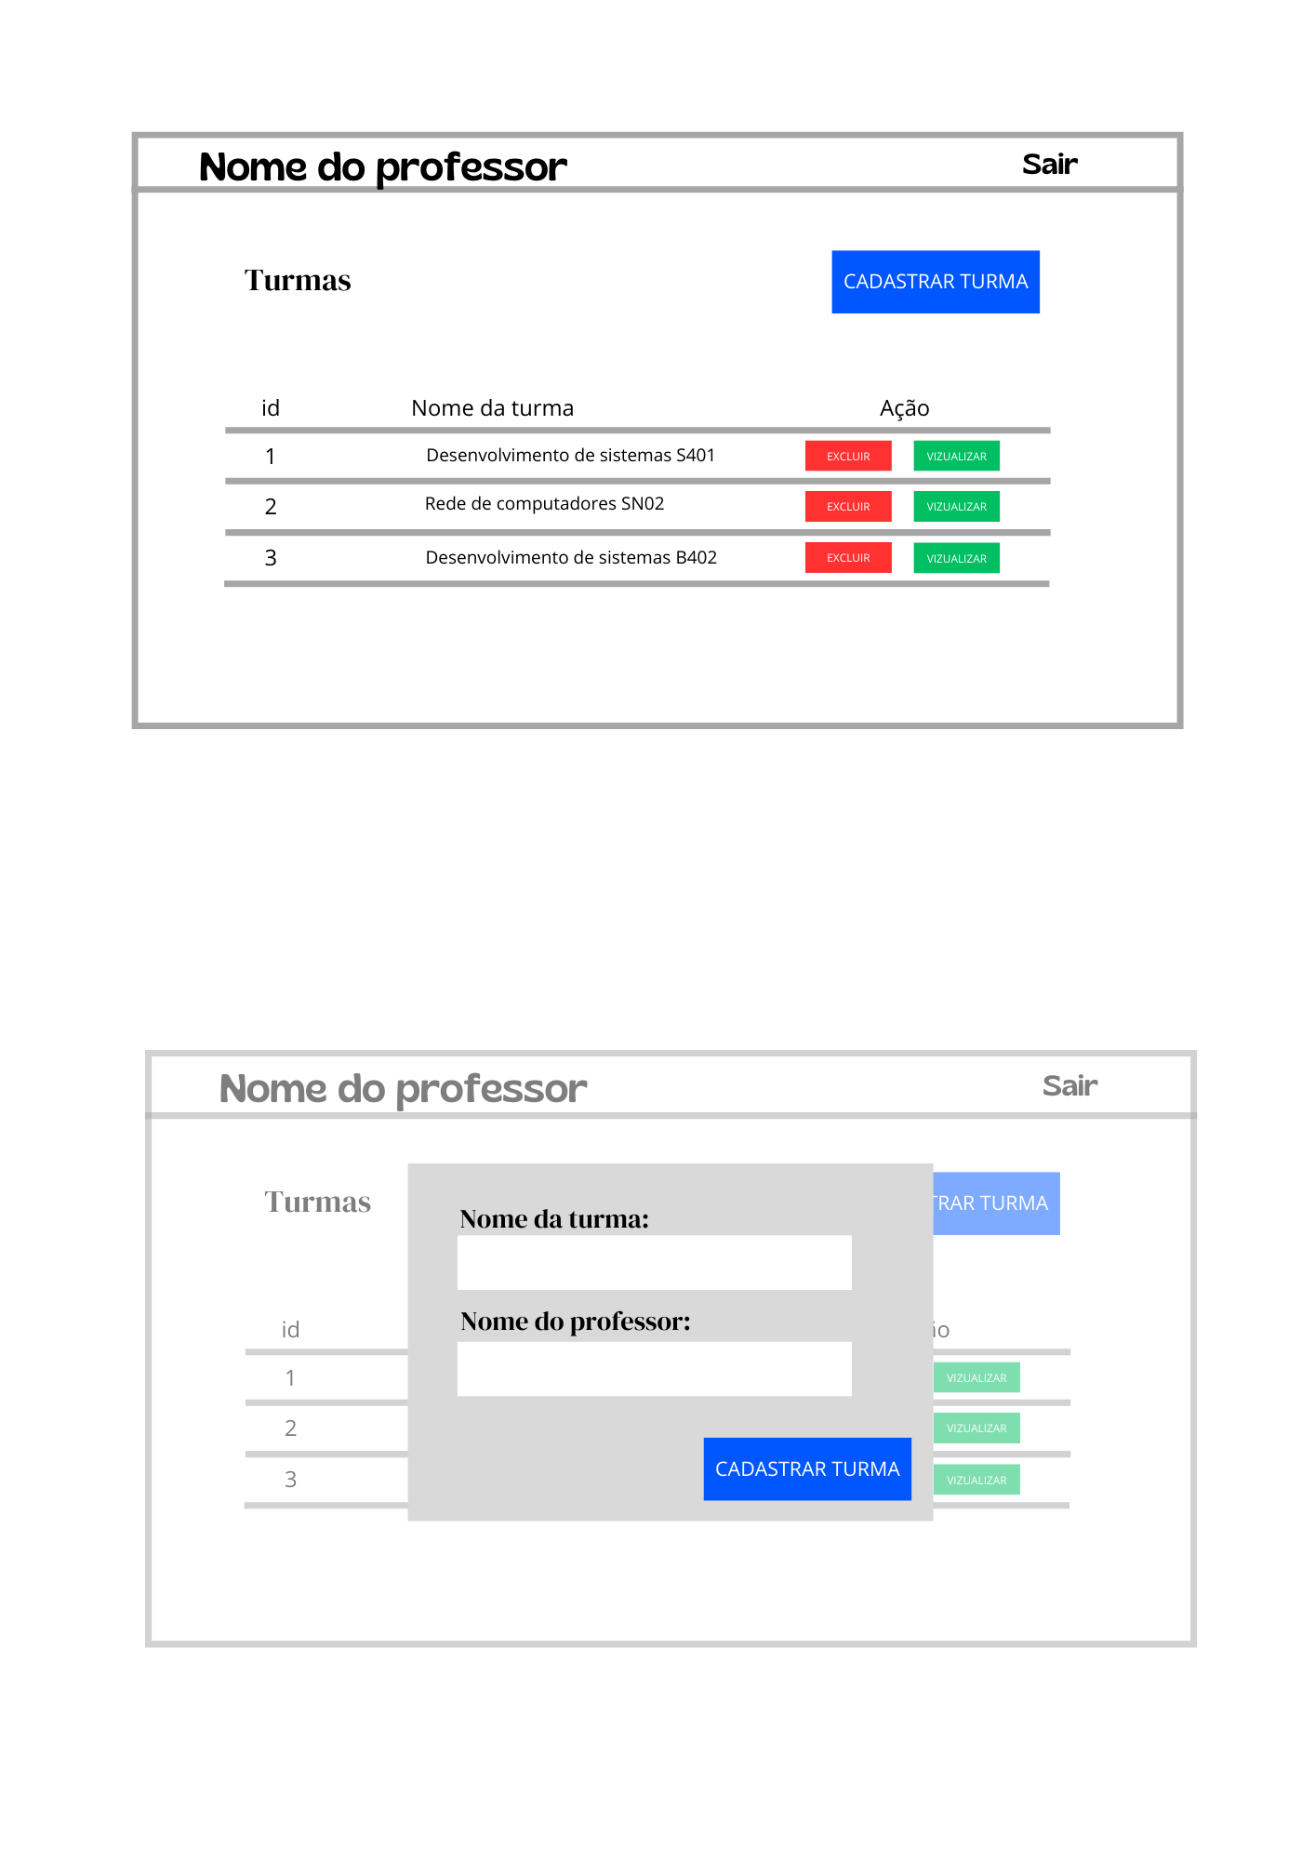

**6. LISTAR TURMAS**



**7. EXCLUSÃO DE TURMAS**

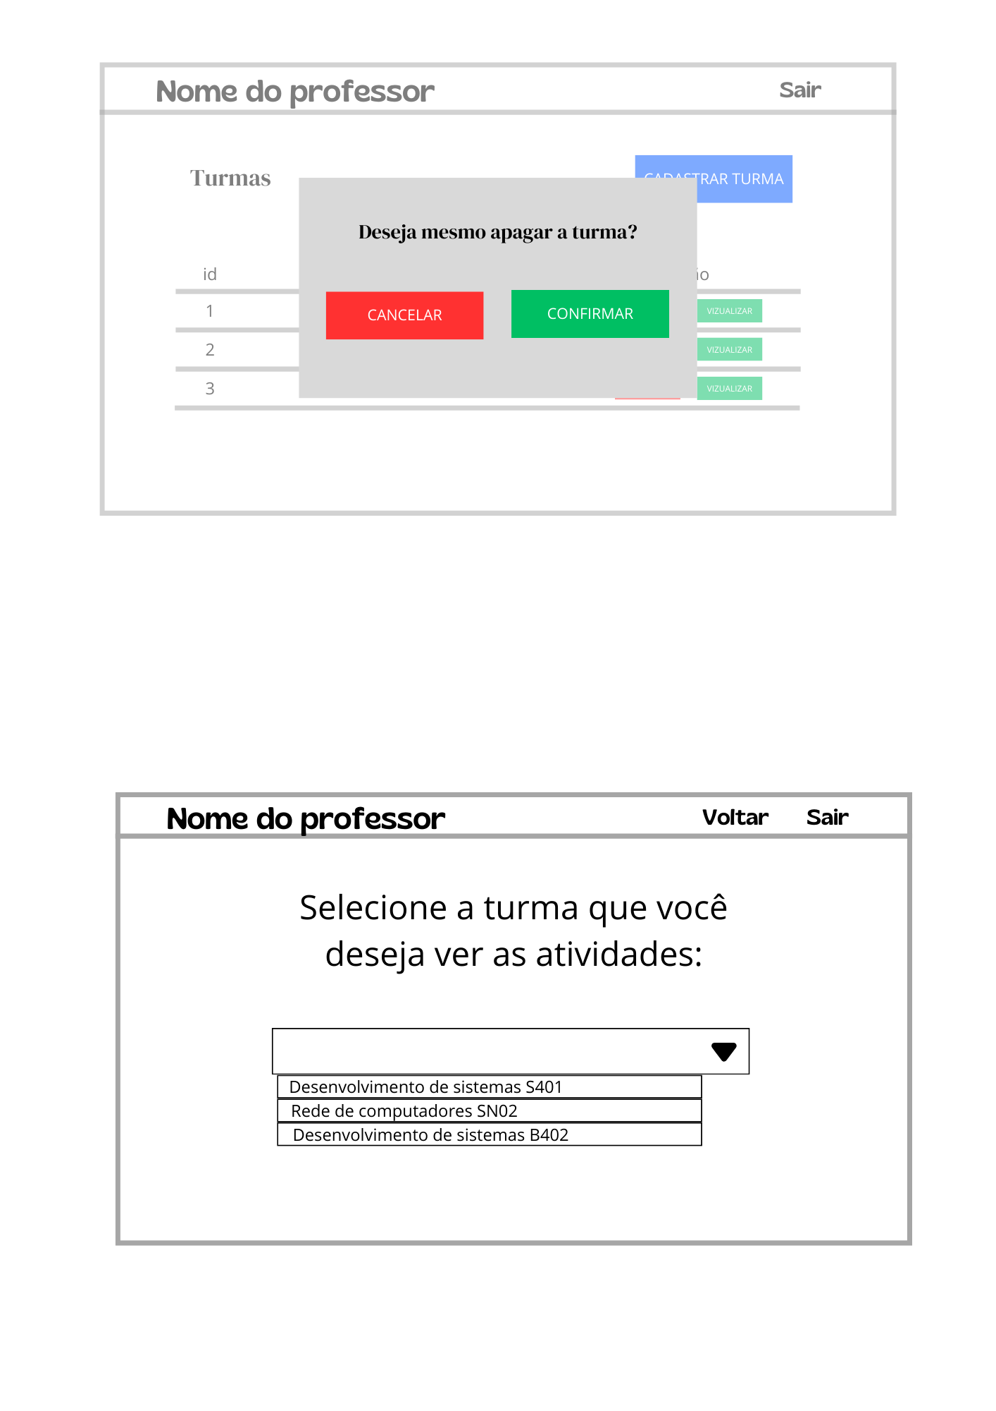

**8.TELA DE ATIVIDADES DA TURMA**



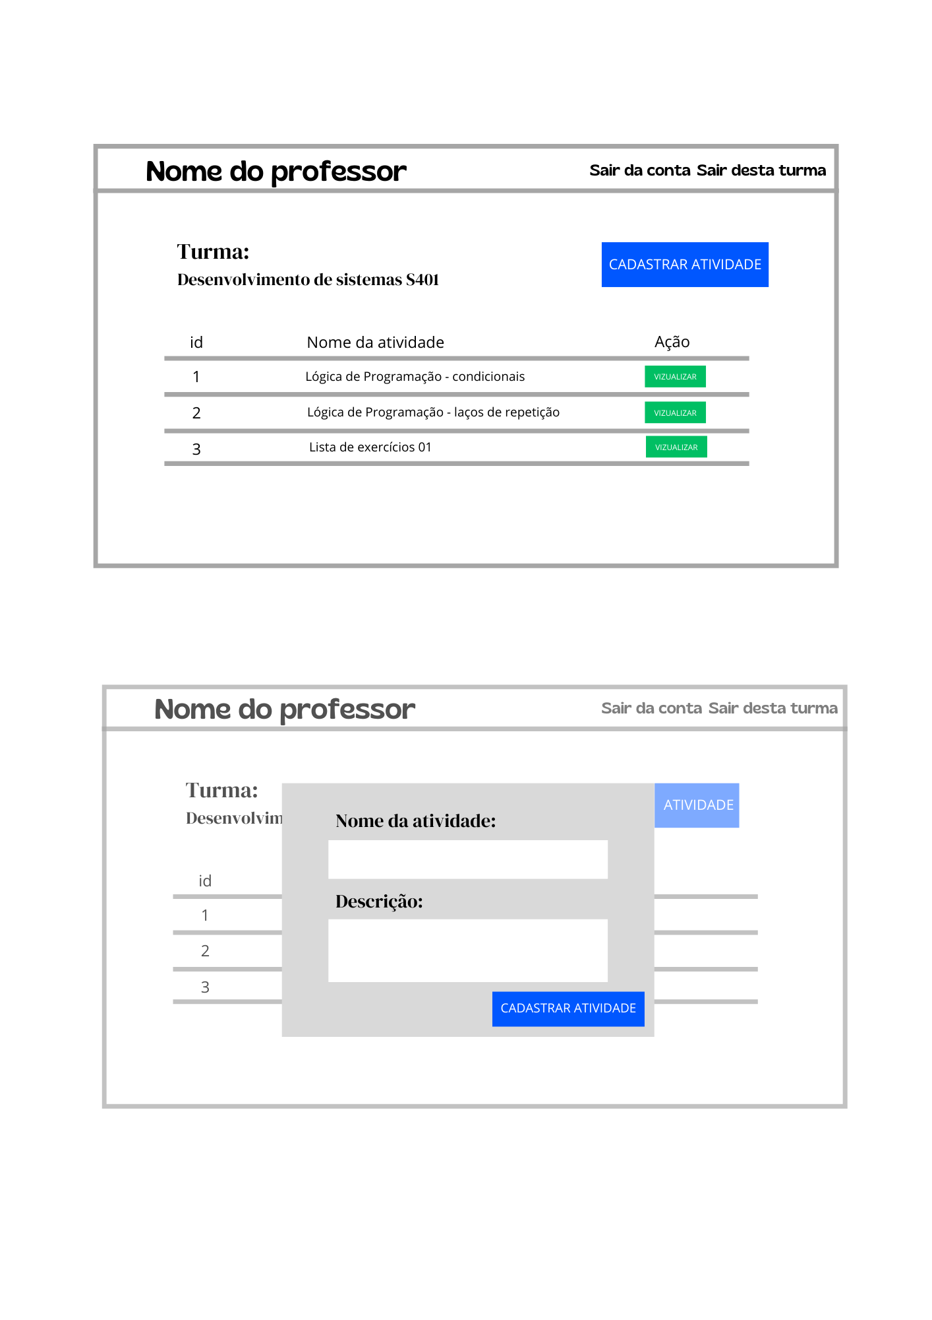

**9.LISTAR ATIVIDADES DA TURMA**



**10. CADASTRO DE ATIVIDADE DA TURMA**



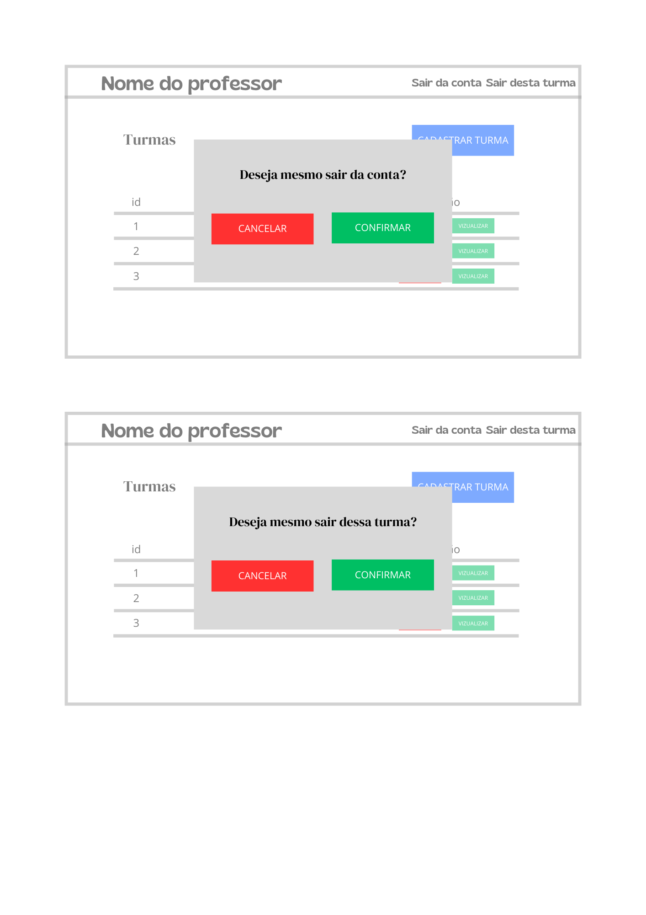

**11. SAIR DO SISTEMA (LOGOUT)**

